
Vivendo a natureza com emoção

Trilha Lagoa Seca
Agosto de 2005
Lista de Suprimentos
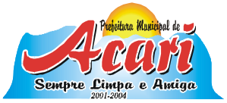

ORD | SUPRIMENTO | QUANT | VALOR  UNITÁRIO R$ | VALOR  TOTAL
01 | Pão francês | 60 Unids
02 | Queijo mussarela fatiado | 1.600 Kg
03 | Sopão (envelope) | 7 Unids
04 | Maçã | 15 Unids
05 | Banana | 15 Unids
07 | Água 20 litros | 2 Unids
08 | Refrigerante 2 litros | 3 Unids
09 | Café em pó | 2 pacotes
10 | Açúcar | 3 Kg
11 | Leite em pó | 4 latas
12

Prof. João Luís Gonzaga de Lima

Diretor Geral

